

Concédeme, Señor

Estamos, Señor en adviento preparándonos para la Navidad.
Concédeme, Señor, el don de la ALEGRÍA,
la alegría de hacer felices a los demás,
la alegría de tenerte como amigo y salvador,
la alegría de sonreírte a ti pase lo que pase.
Concédeme, Señor, el don de tu LUZ,
que descargue cada día la luz de tu Palabra,
que tú me lleves de la mano superando las oscuridades,
que tú seas la luz de mi vida.
Concédeme, Señor, el don de COMPARTIR,
compartir mis cosas, lo que tengo,
compartir mi sonrisa y mi vida,
compartir para ser feliz.
Sé tú mi alegría, mi luz, mi regalo… Sé tú mi música, Señor.

Te lo pedimos con María, reina de las Misiones. Amén.

Las 4 velas de Adviento

En esta semana encendemos la 3ª vela del adviento, la vela de la alegría:

En las tinieblas se encendió una luz, en el desierto clamó una voz. Se anuncia la buena noticia: “el Señor va a llegar”. Preparad sus caminos, adornad vuestra alma como una novia se engalana el día de su boda.
Jesús, queremos convertir el corazón para ser antorcha tuya para que brilles, llama para que calientes. ¡Ven, Señor, a salvarnos! ¡Ven, Señor Jesús!

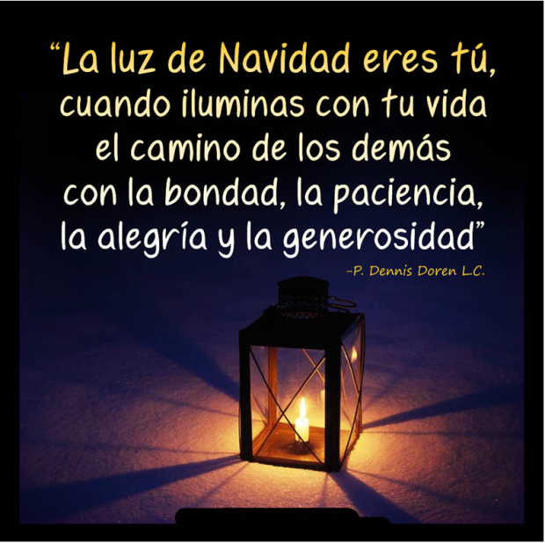



Evangelio
12-diciembre-2021
3º-Adviento-C

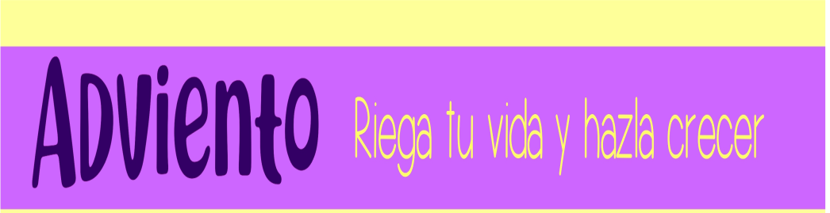







- SOFONÍAS 3, 14-18a: El Señor exulta y se alegra contigo.
Alégrate hija de Sión, grita de gozo Israel; regocíjate y disfruta con todo tu ser, hija de Jerusalén. El Señor ha revocado tu sentencia, ha expulsado a tu enemigo. El rey de Israel, el Señor, está en medio de ti, no temerás mal alguno. Aquel día dirán a Jerusalén: «¡No temas! ¡Sión, no desfallezcas!» El Señor tu Dios está en medio de ti, valiente y salvador; se alegra y goza contigo, te renueva con su amor; exulta y se alegra contigo como en día de fiesta. Palabra de Dios.
- SALMO Is. 12: R/. Gritad jubilosos, porqué es grande en medio de ti el Santo de Israel.
- FILIPENSES 4, 4-7: El Señor está cerca.
- LUCAS 3, 10-18: Y nosotros, ¿qué debemos hacer?.
Narrador: En aquel tiempo, la gente preguntaba a Juan:
Gente: -«¿Entonces, qué debemos hacer?».
Narrador: Él contestaba:
Juan B. -«El que tenga dos túnicas, que comparta con el que no tiene; y el que tenga comida, haga lo mismo».
Narrador: Vinieron también a bautizarse unos publicanos y le preguntaron:
Publicanos: -«Maestro, ¿qué debemos hacemos nosotros?».
Narrador: Él les contestó:
Juan B. -«No exijáis más de lo establecido».
Narrador: Unos soldados igualmente le preguntaban:
Soldados: -«Y nosotros, ¿qué debemos hacer nosotros?».
Narrador: Él les contestó:
Juan B. -«No hagáis extorsión ni os aprovechéis de nadie con falsas denuncias, sino contentaos con la paga».
Narrador: Como el pueblo estaba expectante, y todos se preguntaban en su interior sobre Juan si no sería el Mesías, Juan les respondió dirigiéndose a todos:
Juan B. -«Yo os bautizo con agua; pero viene el que es más fuerte que yo, a quien no merezco desatarle la correa de sus sandalias. Él os bautizará con Espíritu Santo y fuego; en su mano tiene el bieldo para aventar su parva, reunir su trigo en el granero y quemar la paja en una hoguera que no se apaga».
Narrador: Con estas y otras muchas exhortaciones, anunciaba al pueblo el Evangelio.
Palabra del Señor.
(Narrador-Juan Bautista-Gente-Publicanos-Soldados).

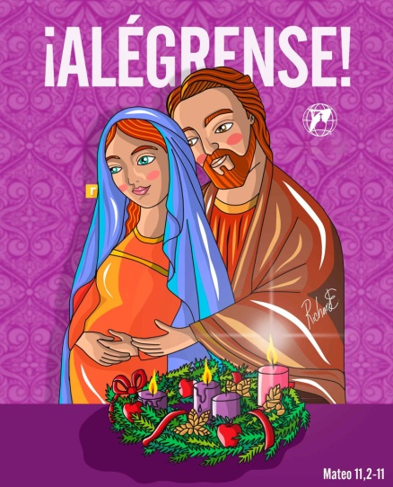

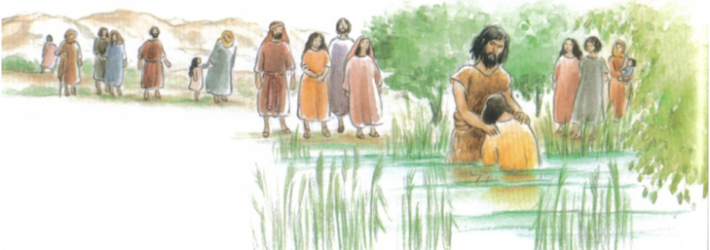



HAZ EL BIEN, alégrate, ama,
deja que el Espíritu lo inunde todo

1. Ver: Qué bien, tiempo de luces
- Continúan los preparativos en nuestras calles para la celebración de las próximas fiestas navideñas: las calles se inundan de luz, los escaparates se adornan con figuras, la noche brilla con motivos de fiesta, también se oyen villancicos. Hay alegría. ¿Están bonitas las calles en navidad? ¿Por qué?¿Qué te hace más feliz en la navidad?
2. JUZGAR: Adviento, haz el bien
- En el evangelio de hoy, muchos acuden a Juan Bautista. Juan bautiza con agua, espera y anuncia la luz que es Jesús. Ante la llegada del Mesías le preguntan: “entonces, ¿qué hacemos?”. Jesús le responde: compartid la comida, no robéis, no os aprovechéis de nadie…
¿QUÉ NOS QUIERE DECIR JESÚS?
- La pregunta ante la Navidad es ¿qué hacemos? Jesús responde cómo ser feliz. Fíjate en las pistas que nos deja Fano.
- ALÉGRATE: el cristiano siempre está alegre. ¿Por qué? “Alégrate, el Señor tu Dios está en medio de ti” (Sof.), “estad siempre alegres” (Fil). La alegría no nace de los regalos, la razón de nuestra alegría es que viene el que es nuestra alegría, una alegría nos contagia.
- HAZ EL BIEN: Mira a tu alrededor qué puedes hacer: sé pan, alimento, calor, puente que acerca y evita exclusiones, colabora con el que promueve iniciativas solidarias.
- AMA: mira con cariño, siente el sufrimiento de los hermanos
- DEJA QUE EL ESPÍRITU LO INUNDE TODO: llevamos el Espíritu allí donde nos encontremos para que transforme todo y lo llene de Dios.
¿Qué puedes hacer ante la venida de Jesús?
3. ACTUAR: Ponte en marcha
- En este domingo que se llama de la alegría, ved cómo vivirla a la largo de la semana y cómo contagiarla a la comunidad. -Pensad en algún donativo para Cáritas para los pobres de la parroquia. -Seguimos colocando el belén en casa y en la parroquia o comunidad. Y encendemos la 3ª vela (la de la alegría). -Preparad la celebración comunitaria del perdón: que sea alegre, sentida, cuidando las partes del sacramento, con algún gesto.
¿Qué vamos a hacer?



